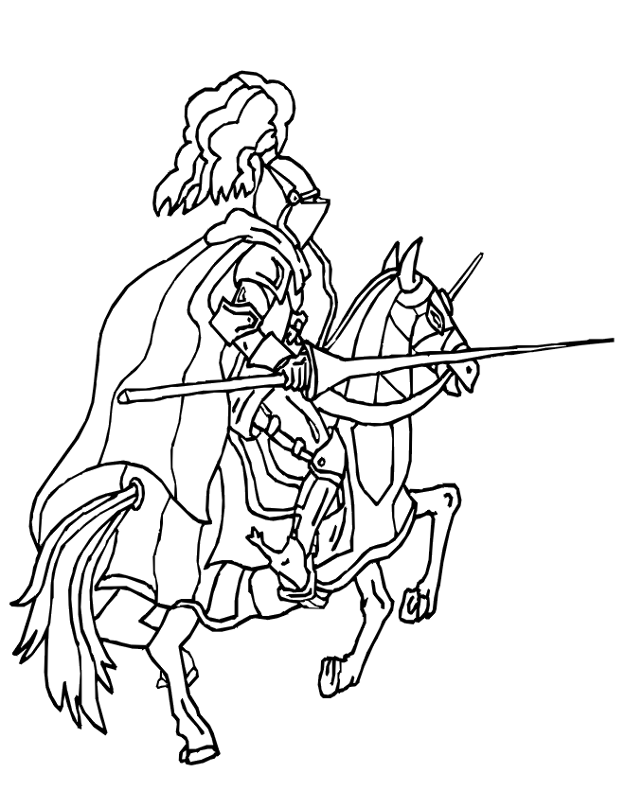

**A la conquête des bonnes habitudes**

Le matin avant de sortir de ma chambre, je dois :

* M’habiller

* Plier mon pyjama

* Faire mon lit

* Ouvrir les volets si ce n’est pas fait

|  |  |  |  |  |  |  |  |  |  |
| --- | --- | --- | --- | --- | --- | --- | --- | --- | --- |
| 1 | 2 | 3 | 4 | 5 | 6 | 7 | 8 | 9 | 10 |
|  |  |  |  |  |  |  |  |  |  |
| 11 | 12 | 13 | 14 | 15 | 16 | 17 | 18 | 19 | 20 |
|  |  |  |  |  |  |  |  |  |  |
| 21 | 22 | 23 | 24 | 25 | 26 | 27 | 28 | 29 | 30 |
|  |  |  |  |  |  |  |  |  |  |

Une croix verte : 4min de jeu en plus

Une croix rouge : 5min de jeu en moins

Absence : pas de croix 0min